Victor BOIN
1886 – 1974

Belgisch topatleet, journalist,
mecenas en humanist

“Wij zweren dat wij aan de Olympische Spelen deelnemen als loyale tegenstrevers, met eerbied voor de geldende regels, en fier om ridderlijk te kunnen strijden voor de eer van ons vaderland en voor de eer van de sport.”

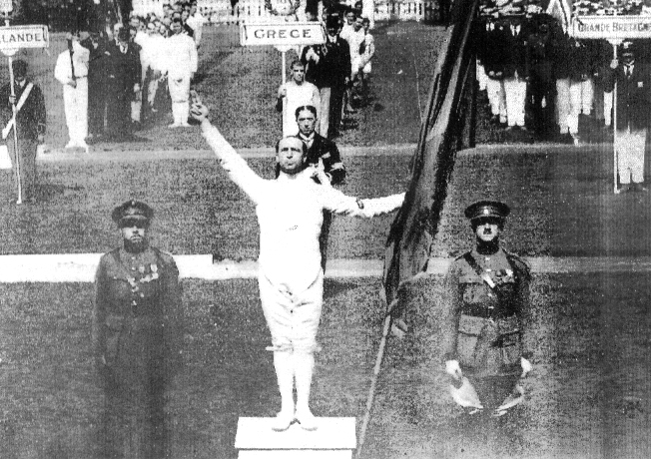

Dit is de tekst van de olympische eed. Deze eed werd, in naam van de twee duizend deelnemers en deelneemsters, voor het eerst uitgesproken tijdens de openingsceremonie van de Olympische Spelen van Antwerpen in 1920 door de Belgische atleet Victor Boin.

Gepassioneerd door sport
Victor Boin was het boegbeeld van de Belgische sport, waarschijnlijk de meest veelzijdige atleet die ons land ooit heeft gekend. In de tijd toen vele sportwedstrijden nog exclusief waren voorbehouden voor amateurs, blonk hij uit als kampioen in zeer uiteenlopende sporttakken.
Op zeer jonge leeftijd was hij al een enthousiaste en getalenteerde, zwemmer, schermer en bokser.

Zijn imposante palmares getuigt van een rijk gevulde sportcarrière. Hij eindigde tweede in het Belgische kampioen-schap zwemmen voor juniores in 1899
Hij was de eerste Belgische kampioen in jiu-jitsu in 1907, Europees schaatskampioen in Davos in 1904 en hij werd vier keer geselecteerd voor de Olympische Spelen, waarbij hij telkens een medaille veroverde:

zilver in waterpolo in 1908 in Londen,

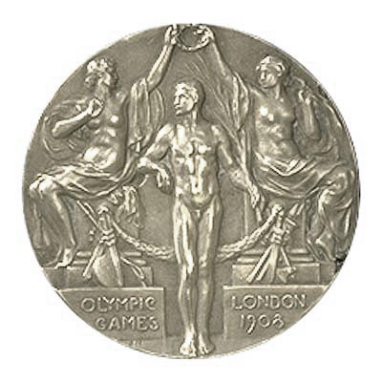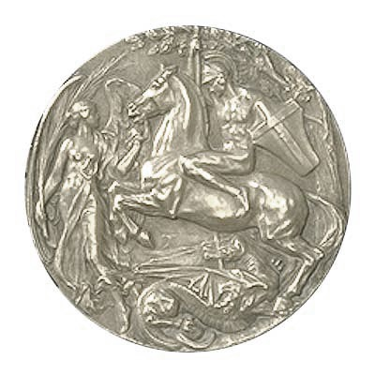
zilver in degenschermen en brons in waterpolo in 1912 in Stockholm,
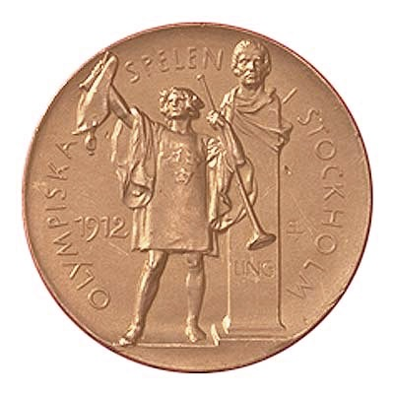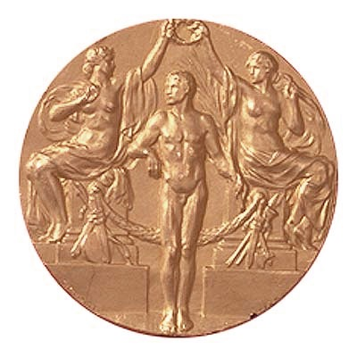

zilver in degenschermen in 1920 in Antwerpen,
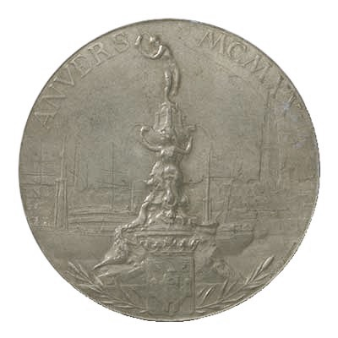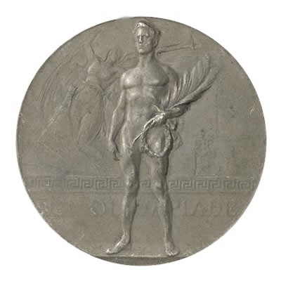

In 1924 in Parijs, waar hij de vaandeldrager was van de Belgische delegatie.

Onder zijn leiding had de Belgische militaire ploeg degenschermers de gouden medaille weggekaapt tijdens de Intergeallieerde Pershing Spelen van Parijs in 1919. Nadien werd hij niet alleen trainer maar ook scheidsrechter in het schermen, waterpolo en boksen en dit zowel in België als elders in Europa .

Sportjournalist
Victor Boin wilde zijn passie voor de sport liefst met zo veel mogelijk anderen delen, zo werd hij sportjournalist. Hij was amper 17 jaar oud toen hij in 1903 zijn eerste perskaart ontving. In 1912 stichtte hij de Belgische Beroepsbond van Sportjournalisten (BBS) waarvan hij bij de oprichting de vice-voorzitter werd.

Oorlogspiloot
Victor Boin onderbrak zijn journalistieke carrière toen de Eerste Wereldoorlog uitbrak en meldde zich als vrijwilliger. In 1916 haalde hij zijn brevet van piloot en werd hij ingelijfd bij een eskader van watervliegtuigen, dat werd gestationeerd in de streek van Pas-de-Calais.

Van links naar rechts : Jacques Ochs, Victor Boin en monteur
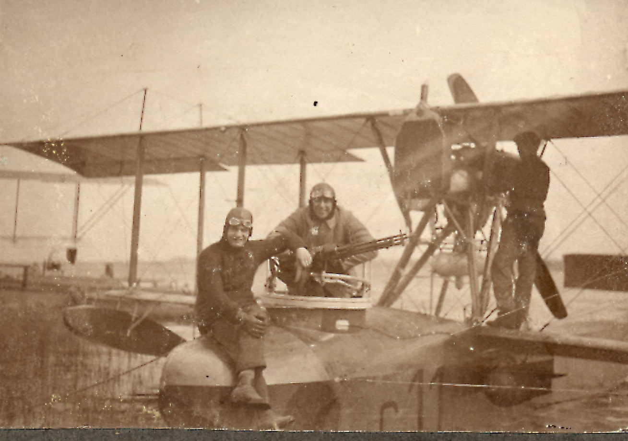
Koning Albert en Koningin Elisabeth moesten op 5 juli 1918 in Engeland zijn. De zeeverbindingen waren toen nog alles behalve veilig. Daarom kregen luitenant Tony Orta en adjudant-vlieger Victor Boin de opdracht om respectievelijk de Koning en de Koningin over te vliegen naar Folkstone. Koningin Elisabeth werd zo de eerste vrouwelijke passagierster die het Kanaal in een vliegtuig overstak. Het was voor haar een unieke belevenis en sindsdien hield zij steeds contact met haar jonge piloot.

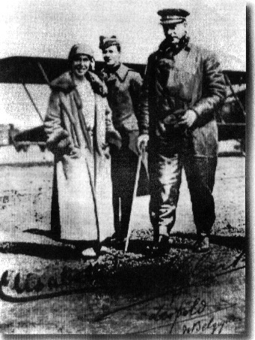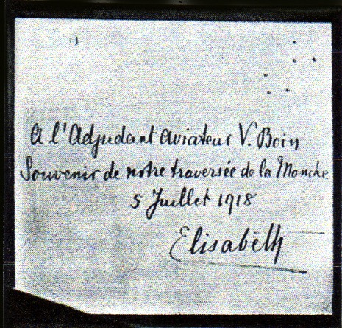

Op 11 Augustus 1918 bombardeerde adjudant Boin samen met Jacques Ochs een Duitse duikboot en bracht deze tot zinken. Hij kreeg daarvoor het Franse Oorlogskruis van de Franse vice-admiraal Ronarc’h. Na te zijn vermeld op de dagorder van het Legerkorps werd hij tot luitenant benoemd in september

Mens sana in corpore sano/“Een gezonde geest in een gezond lichaam”
Na de oorlog hernam Victor Boin met evenveel overtuiging zijn sportieve, journalistieke en culturele activiteiten. Victor Boin had enorm veel contacten in de sportwereld, in de wereld van de journalistiek en in de culturele kringen, en dit zowel in eigen land als in gans Europa. Daardoor kon hij ook zijn invloed laten gelden ten voordele van de sport en van de kunst.

Terwijl hij succesvol bleef verder schermen en waterpolo beoefenen en bovendien ook jongeren opleidde in die sporten, wijdde hij zich nu intens aan de sportjournalistiek. Hij werd voorzitter van de Belgische Beroepsvereniging van Sport-journalisten (BBS) van 1923 tot 1935 en medeoprichter van de Internationale Sportpers-vereniging (AIPS) waarvan hij het voorzitter-schap waarnam van 1932 tot 1956. Als journalist bij de Belgische Radio verzorgde hij de allereerste gesproken sportreportage. Tijdens de Olympische Spelen van 1936 verzorgde hij de radioverslaggeving vanuit Berlijn.

Toen de Tweede Wereldoorlog uitbrak stichtte hij samen met Marcel Cuvelier de vereniging Jeugd en Muziek om zo te beletten dat jonge mensen naar Duitsland zouden worden gestuurd. Naast zijn rol als beheerder van Jeugd en Muziek, werd hij vervolgens commissaris van de Hoge Raad voor de Muziek en lid van de Vereniging van de Belgische Muziekpers.
Als beschermlid van de Internationaal Muziekwedstrijd Koningin Elisabeth van België en als persoonlijke vriend van talrijke Belgische en Europese kunstenaars, ondernam hij enkele merkwaardige mecenaatsacties ten voordele van kunstenaars.
Zijn jarenlange inzet voor de sport werd bekroond door zijn verkiezing tot voorzitter van het Belgisch Olympisch Comité in 1955 waarvan hij tot 1965 de leiding waarnam .

In 1962 ontving hij uit de handen van de Franse ambassadeur het ereteken van Commandeur van de Franse Orde voor Sportverdienste.
In 1963 viel hem de buitengewone eer te beurt benoemd te worden als de 37ste titelhouder van het Diploma van Olympische Verdienste.
In 1970 ten slotte kreeg hij de gouden medaille van de prestigieuze Société d’Encouragement au Progrès.

Zijn laatste opdracht, die hem bijzonder nauw aan het hart lag, was zijn voorzitterschap van de Federatie voor Gehandicaptensport dat hij tien jaar lang waarnam tot aan zijn dood. Als een man met een groot hart bewonderde hij de inspanningen die worden geleverd door diegenen die door het leven minder bedeeld zijn, maar die zich toch –ondanks hun handicap- weten maatschappelijk waar te maken.

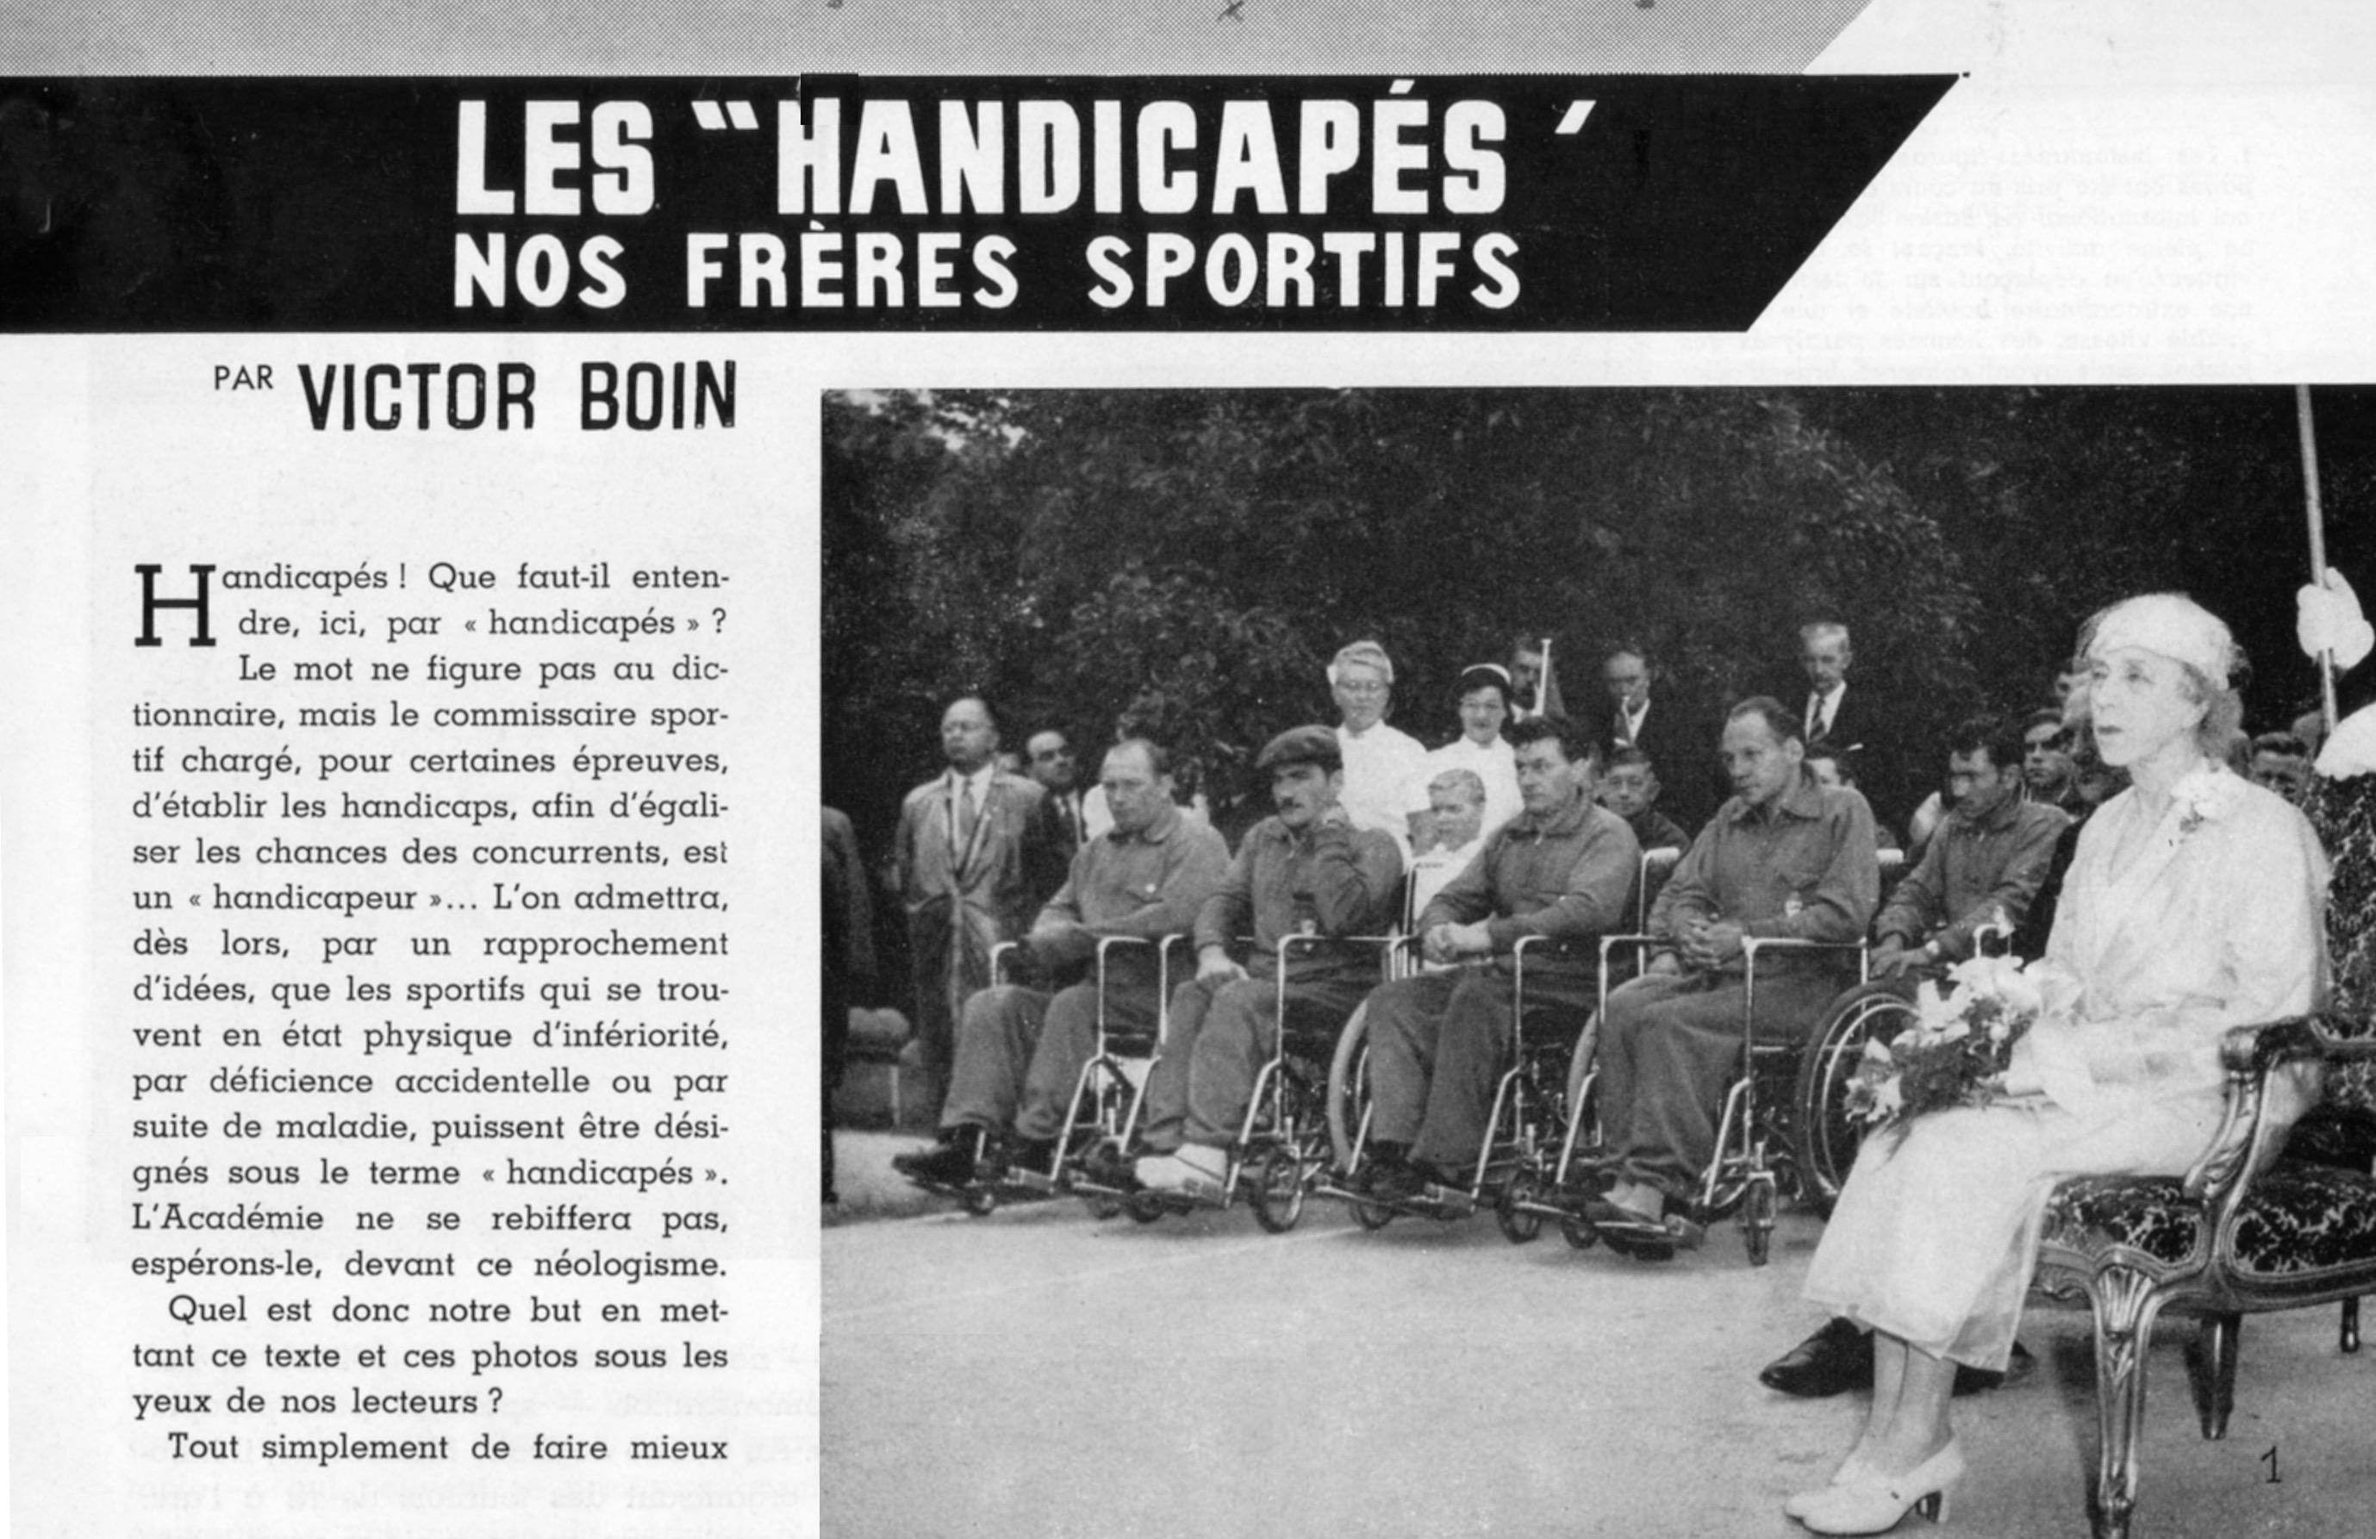

Victor Boin was op vele vlakken een uitzonderlijke figuur en een merkwaardige landgenoot. Meer dan vijfendertig jaren na zijn overlijden, past het om terug te blikken op al wat hij gedurende zijn leven heeft gerealiseerd op sportief en artistiek vlak en te herinneren aan de enorme bijdrage die hij heeft geleverd aan de internationale uitstraling van ons land.

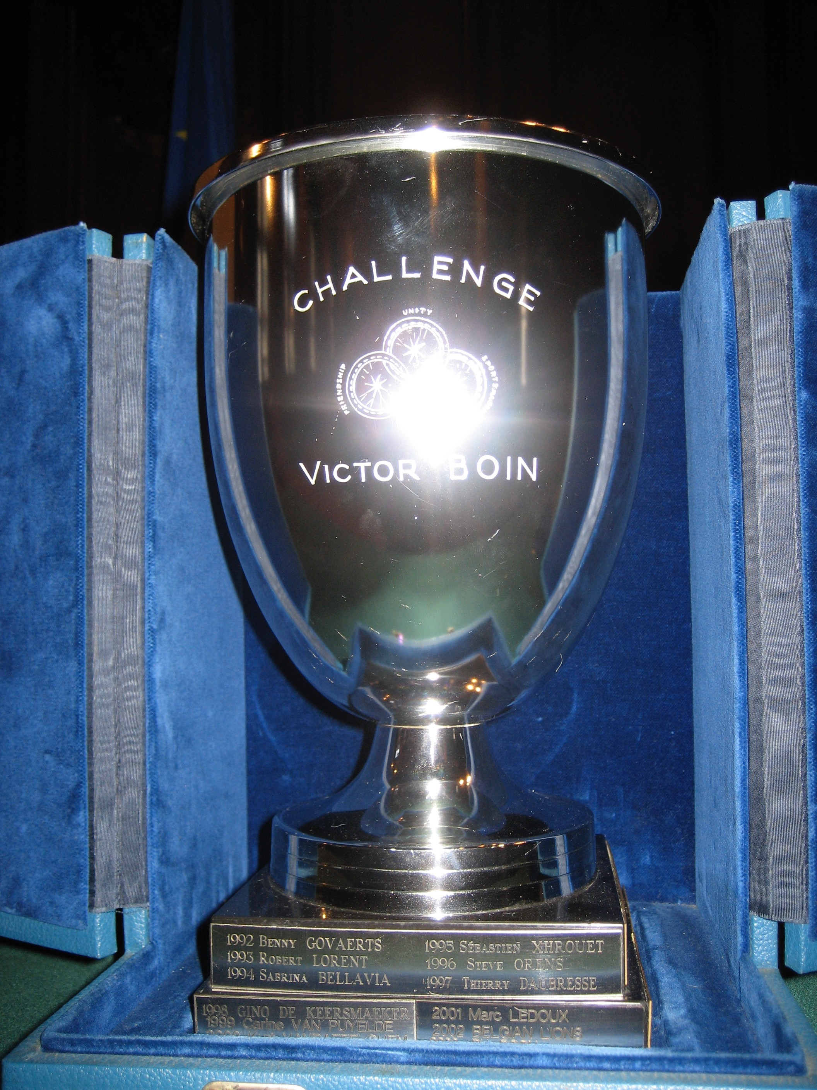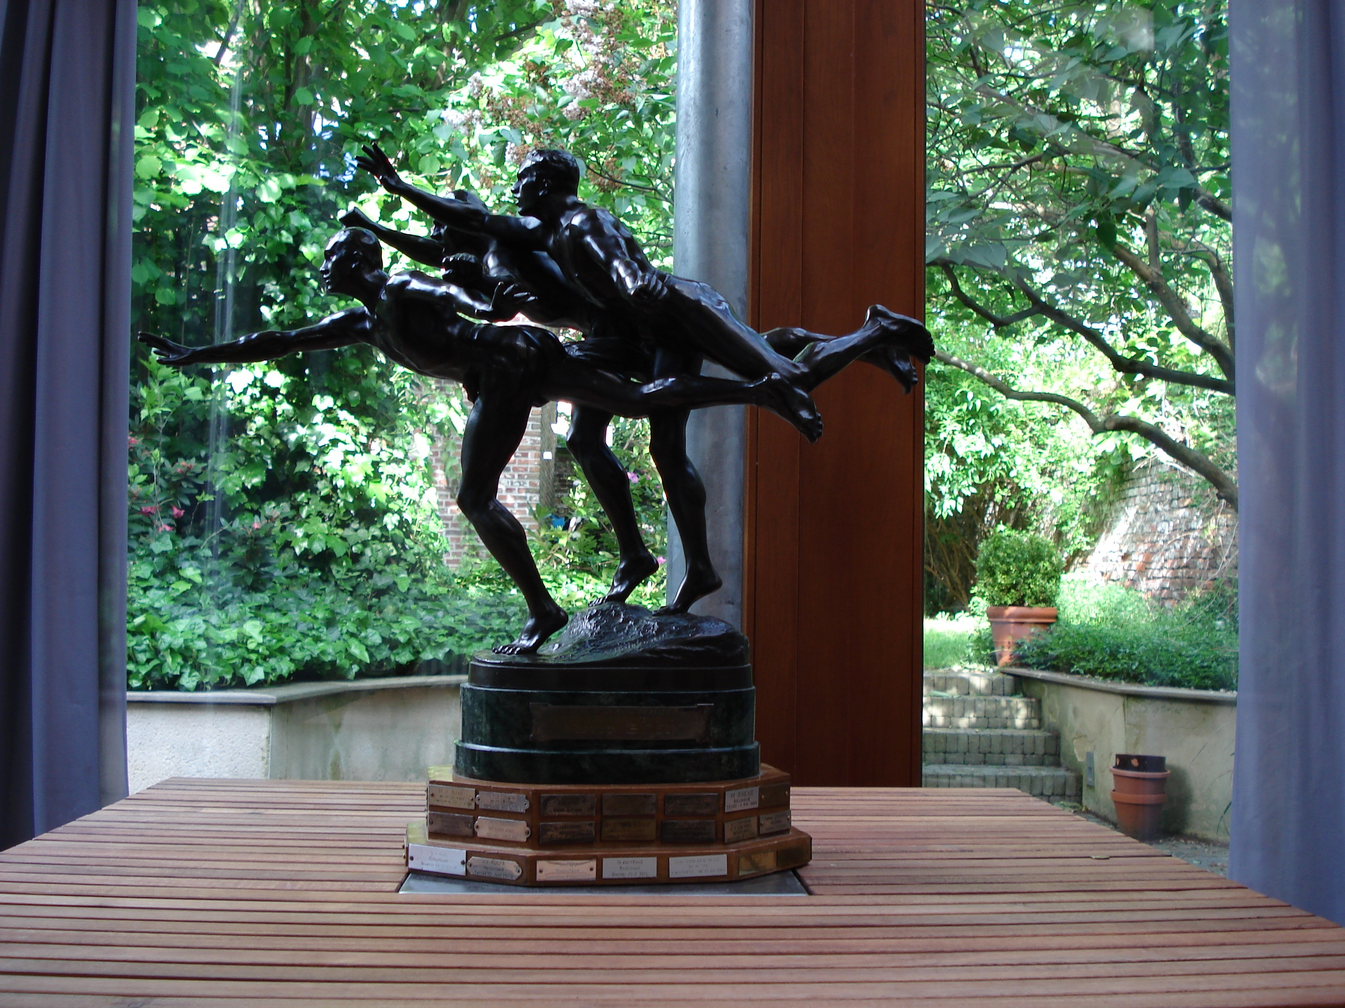
Nationale Trofee Victor Boin Nationale Challenge Victor Boin
voor paralympische atleet zweefvliegen

